- De la siguiente lectura, realiza una lectura. Realiza un resumen del texto tomando en cuenta las ideas principales. 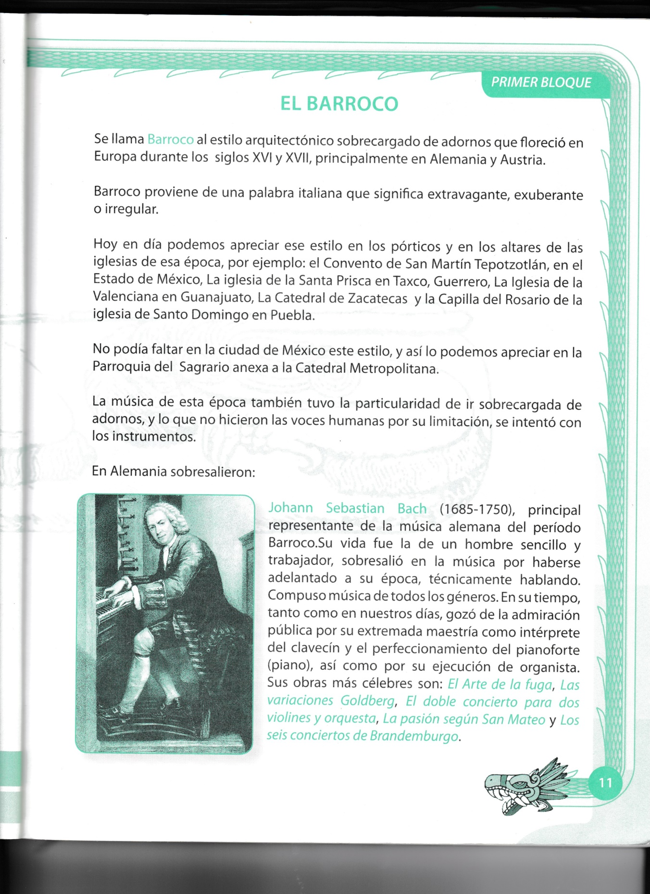
- Desarrolla las bibliografías de los compositores del Barroco: Johan Sebastián Bach, George Friedrich Haendel, y Dominico Scarlati, utiliza biografías e imágenes de Internet.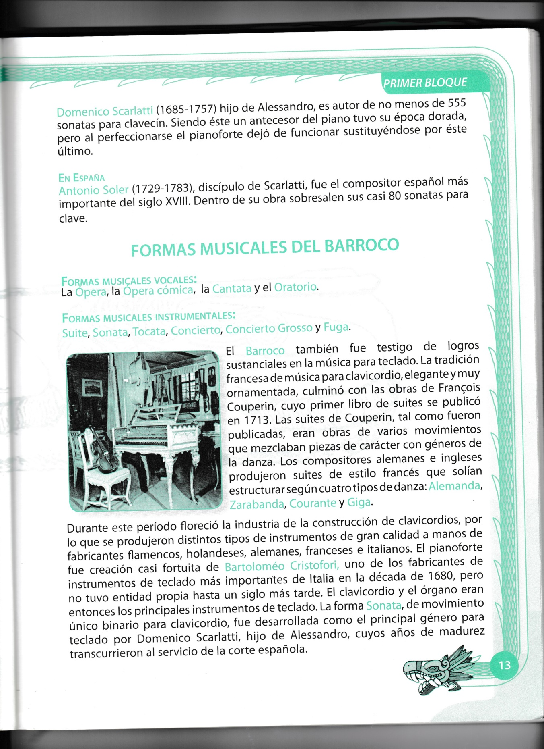
- Observa la imagen de los instrumentos musicales del Barroco y busca los instrumentos, investiga sobre cada uno de ellos y pega imágenes y coloréalas: Clavicordio, Órgano, Laúd, Flauta Barroca, Violín, Viola antigua, Violonchelo, Contrabajo.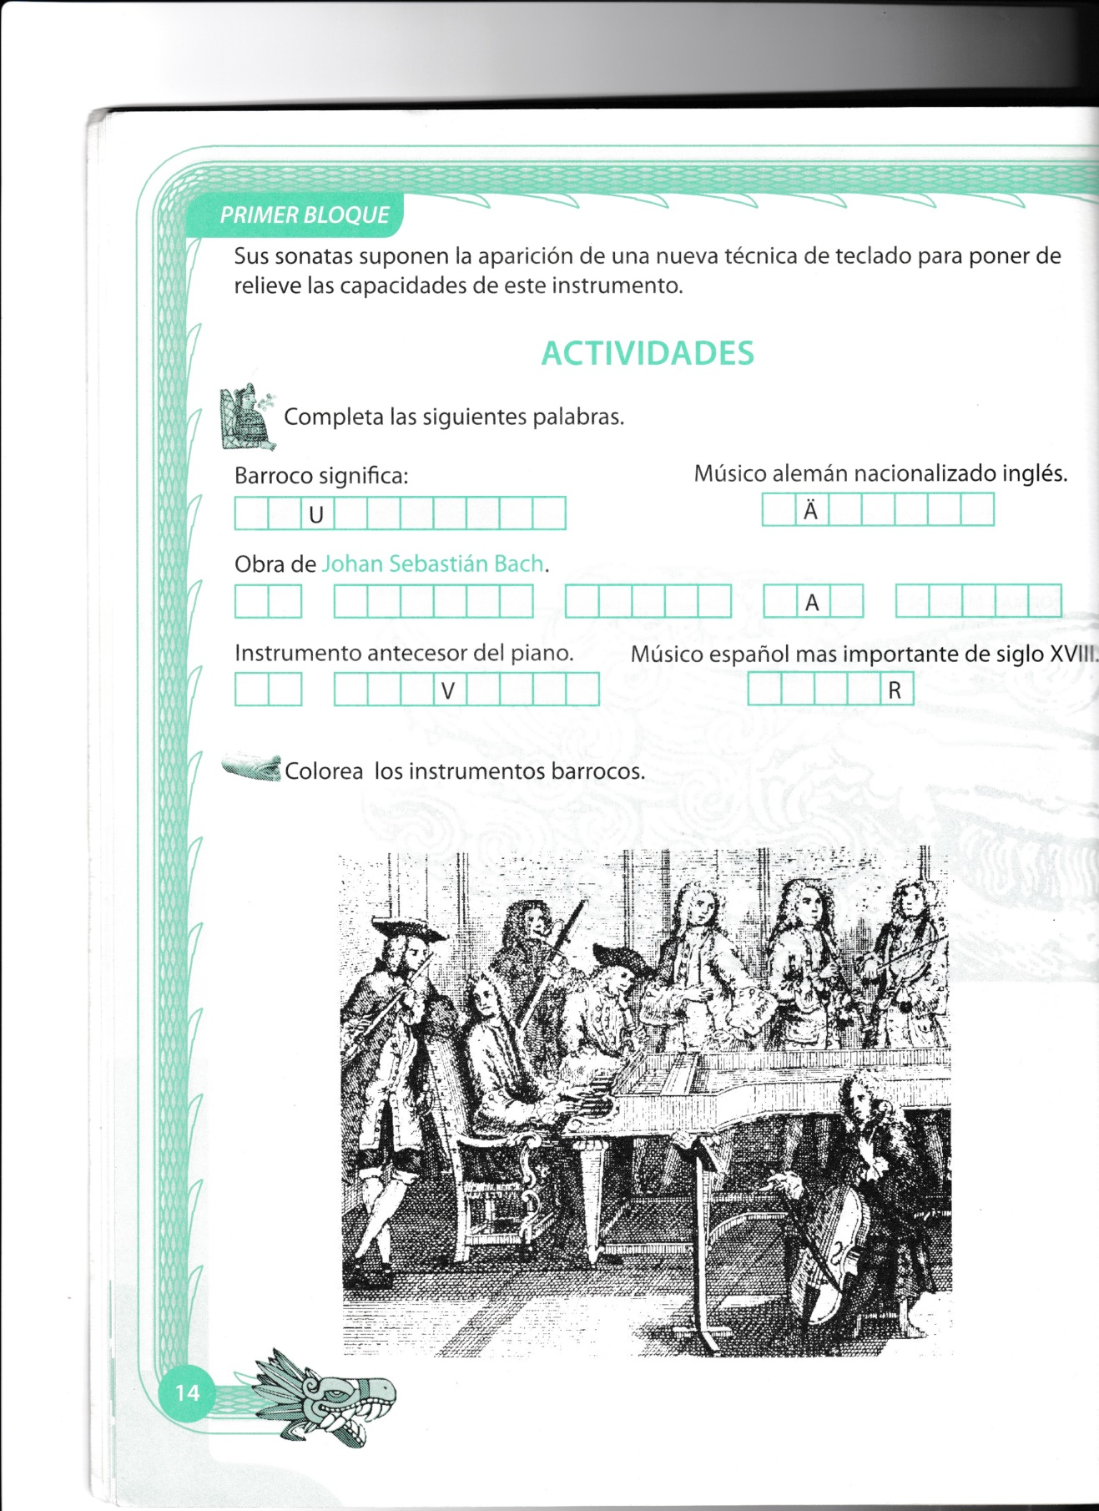
- Realiza las actividades , completando las frases o palabras y realizando la sopa de letras.
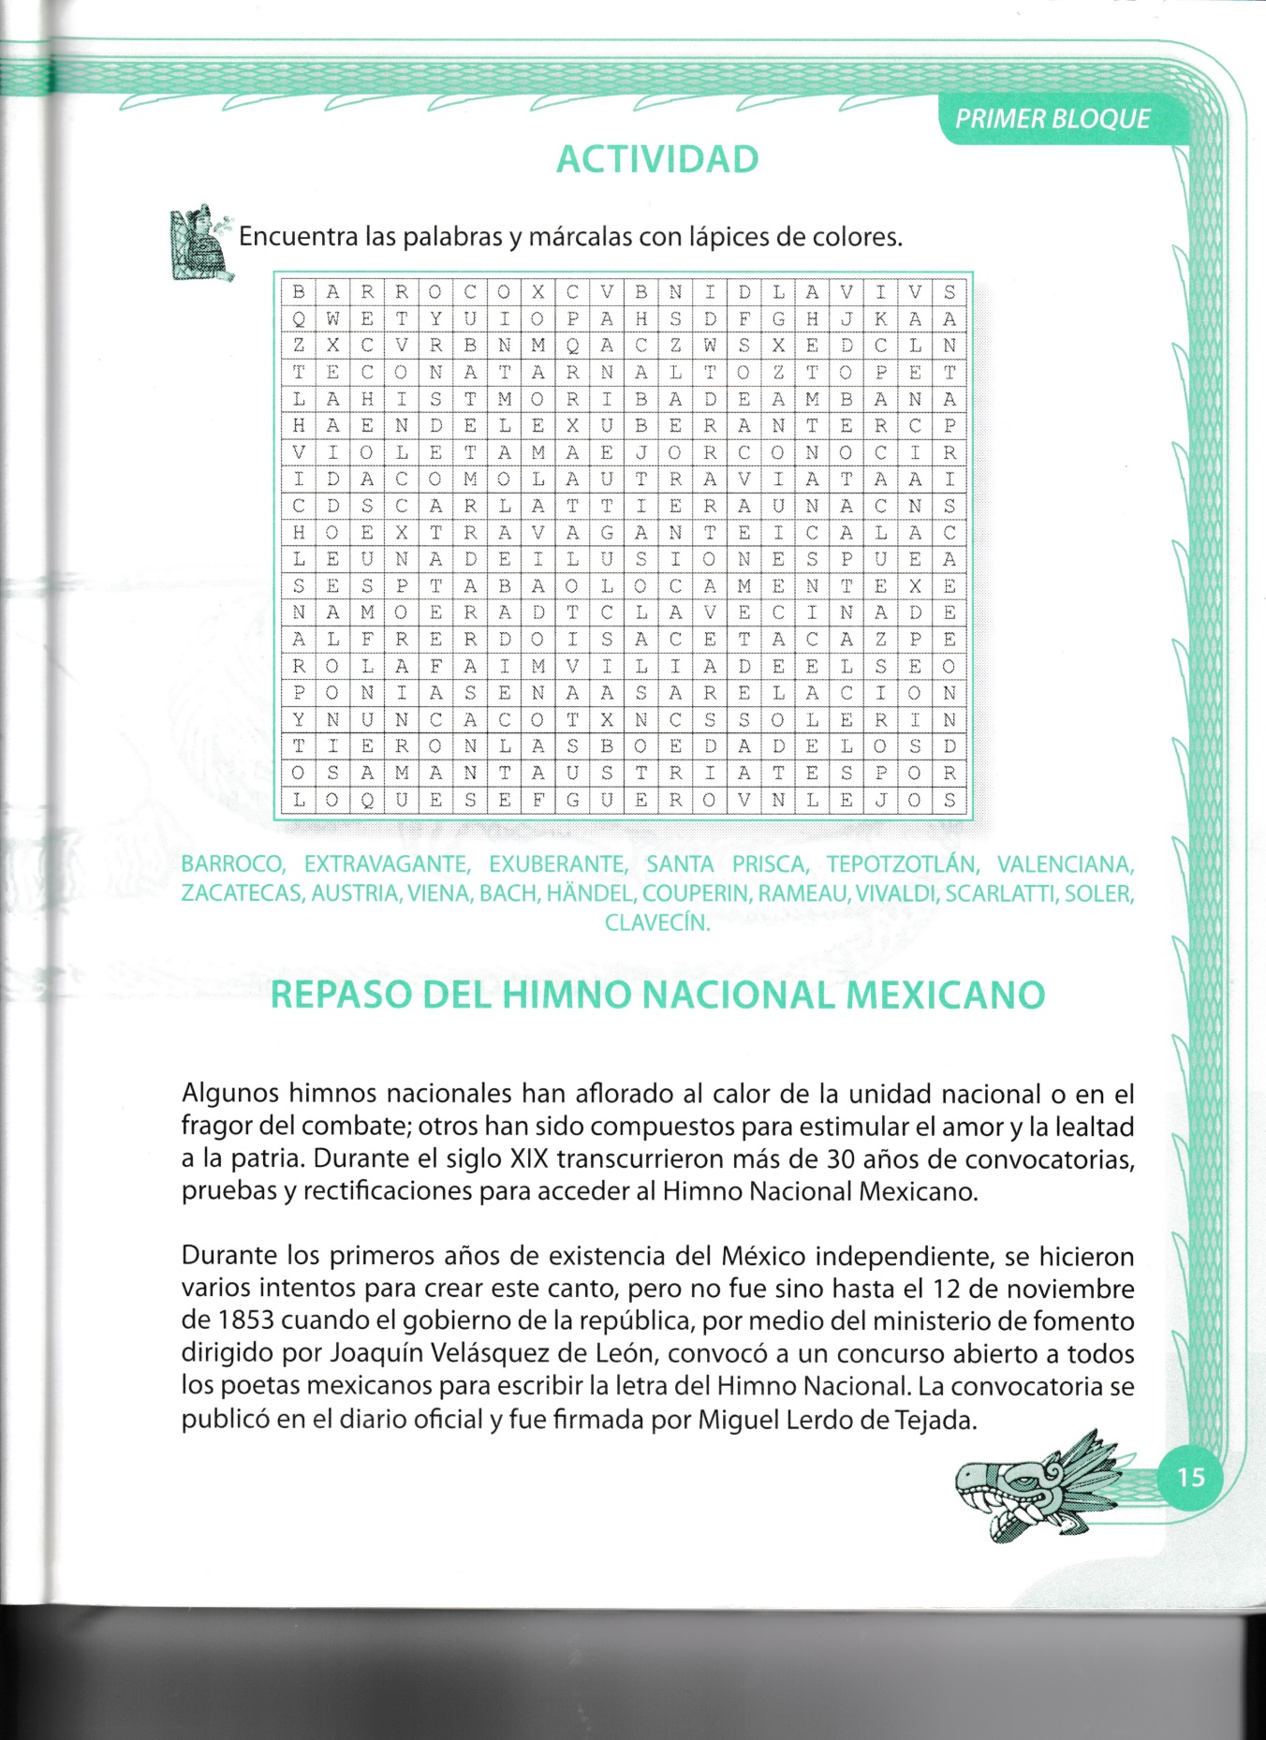

5.- Escucha con atención las siguientes una obras de los compositores del Barroco, y describe en un párrafo: tu impresión o sentir acerca de la obra, sobre el instrumento musical una breve descripción:

Tocata y Fuga en Re menor- Johan Sebastian Bach https://www.youtube.com/watch?v=NEKF08t3mW4

Las cuatro estaciones- Antonio Vivaldi.
https://www.youtube.com/watch?v=GRxofEmo3HA

Suite No 1 para Violonchello – Johan sebastiano Bach
https://www.youtube.com/watch?v=PCicM6i59_I

Sonata K141- Domenico Scarlatti.
https://www.youtube.com/watch?v=1yyBP3t7g90

Variaciones Goldberg para Piano- Johan Sebastian Bach
https://www.youtube.com/watch?v=jDbK5vVC5a8

